Утверждаю

Заведующий МБДОУ «Радуга»

_________ Н.А. Горкунова

**Муниципальное бюджетное дошкольное образовательное учреждение «Детский сад «Радуга»**

**Авторская образовательная программа**

**по оздоровительному плаванию**

**для детей дошкольного возраста.**

Составитель:

инструктор по физическому воспитанию-

Ильюченко Е.В.

р.п. Кольцово

**Содержание:**

1.Целевой раздел рабочей программы

1.1. Пояснительная записка

1.2. Эффективность плавания в оздоровительной работе с детьми дошкольного возраста

1.3. Цели и задачи реализации рабочей программы

1.4. Принципы, методы, средства и подходы к формированию программы

1.5. Диагностика плавательных умений и навыков

1.6. Планируемые результаты освоения программы

2. Содержательный раздел

2.1. Особенности развития детей дошкольного возраста

2.2. Задачи обучения плаванию по возрастным группам

2.3. Взаимодействие с семьей

3. Организационный раздел

3.1. Описание материально-технического обеспечения

3.2. Организация НОД

3.3. Условия реализации программы

3.4. Обеспечение безопасности НОД по плаванию

Приложение №1

«Особенности организации НОД по плаванию детей

дошкольного возраста с отклонениями в состоянии здоровья»

**1.Целевой раздел рабочей программы**

**1.1. Пояснительная записка**

Здоровые дети - это основа жизни всего человеческого общества. Одним из важнейших средств воспитания здорового ребенка с самого раннего возраста, является физическая культура. Правильная организация деятельности по физической культуре способствует гармоничному развитию жизненно необходимых физических качеств детей: силы, ловкости, выносливости, быстроты, гибкости, а также выработке гигиенических навыков. Физическая активность помогает снять нервное перенапряжение и позволяет детской психике работать уравновешенно и гармонично. Дошкольный возраст является важнейшим этапом в физическом развитии ребенка. Именно в это время интенсивно формируется и происходит становление важнейших систем организма. Задача детского сада - приобщить детей к активным занятиям физической культурой, начиная с младшего возраста.

Плавание как вид физических упражнений способствует поддержанию достигнутого ребенком уровня здоровья, обеспечению достаточного уровня двигательной активности, увеличению функциональных резервов детского организма. Обеспечение начального обучения навыков плавания дошкольников представляет одну из самых важных целей в области физического воспитания - это залог безопасности на воде.

Рабочая программа по физическому развитию - оздоровительное плавание, реализуемая в МБДОУ – детский сад «Радуга», разработана в соответствии со следующими нормативными документами:

- Конституция РФ, ст.43, 72

- Конвенция о правах ребёнка (1989 г.)

- Федеральный закон «Об образовании в РФ»

- СанПиН 2.4.1.3049 - 13

- ФГОС дошкольного образования (приказ от 17.10.13 г, действует с 01.01.2014 г)

- Основной образовательной программой дошкольного образования МБДОУ – детский сад «Радуга» и входит в часть программы, формируемой участниками образовательных отношений

В основе программы лежит принцип современной российской системы образования - непрерывность, которая на этапах дошкольного и школьного детства обеспечивается тесной координацией действий трех социальных институтов - семьи, детского сада и школы. Данная рабочая программа реализует идею объединения усилий родителей и педагогов для успешного решения оздоровительных и воспитательно-образовательных задач по основным направлениям развития ребенка.

Программа обеспечивает единство целей и задач процесса образования детей дошкольного возраста, строиться с учетом принципа интеграции, что позволяет гармонизировать воспитательно-образовательный процесс и гибко его планировать, в соответствии с возрастными возможностями и особенностями здоровья воспитанников, спецификой и возможностями образовательных областей; основывается на комплексно-тематическом принципе построения образовательного процесса; предполагает построение образовательного процесса на адекватных возрасту формах работы с детьми. Организация обучения плаванию в детском саду осуществляется в комплексе со всеми разнообразными формами физкультурно-оздоровительной работы, так как, только сочетание занятий в бассейне с рациональным режимом деятельности и отдыха детей может дать положительный результат в укреплении их здоровья и

закаливания организма. Задачей занятий по плаванию является не только закаливание организма детей, но также предоставление им возможность научиться плавать, преодолеть чувство страха и боязнь глубины. Успешность обучения дошкольников плаванию и степень его оздоровительного влияния зависят от того, насколько чётко будут соблюдены все основные требования к его организации, обеспечены меры безопасности, выполнены необходимые санитарно-гигиенические

правила. Основное содержание программы составляют физические упражнения, игры и игровые упражнения, освоение которых помогают детям научиться основным навыкам плавания. Программа ориентирована на поддержание положительного эмоционального

отношения детей к занятиям на всех этапах обучения, стремлению к тому, чтобы упражнения и игры в воде доставляли им удовольствие и радость, побуждали их к самостоятельности, стремлению научиться плавать. Детей учат осознавать ценность здорового образа жизни, бережно относиться к своему здоровью, знакомят с элементарными правилами безопасного поведения на воде. Рабочая программа определяет содержание и организацию образовательного

процесса по реализации образовательной области «Физическое развитие» (обучение детей плаванию) для детей следующих возрастных групп:

младшей, средней, старшей, подготовительной.

МБДОУ – детский сад «Радуга» расположен вблизи лесной зоны по адресу: Новосибирская область, Новосибирский район, р.п. Кольцово, д. 24 А. В непосредственной близости от учреждения расположены образовательные учреждения: МБДОУ – детский сад «Егорка», Биотехнологический лицей №21.

На организацию образовательного процесса оказывают такие климатические особенности Новосибирской области, как продолжительная (около 5 месяцев) с низкими температурами зима, укороченные весна и осень. Они отражаются на содержании образовательного процесса с детьми, тематике совместной деятельности. Поблизости с р.п. Кольцово нет объектов, которые могли бы ухудшить экологические условия. Окружающая посёлок Кольцово лесная зона и расположение МБДОУ – детский сад «Радуга» вблизи лесной зоны, благотворно влияют на здоровье детей, способствуют возможности для ознакомления детей с миром природы.

МБДОУ – детский сад «Радуга» посещают 293 ребенка, из них 42- ребенка с ограниченными возможностями здоровья.

В МБДОУ функционируют 13 разновозрастных групп, из них 7- комбинированной, 2-компенсированной, 4 - общеразвивающей направленности:

• Ясельная группа – 1 группа (1,5-2 лет)

• Первая младшая – 2 группы (2 - 3 лет)

• Вторая младшая – 2 группы (3 – 4 лет)

• Средняя - 2 группы (4 – 5 лет)

• Старшая – 2 группы (5 – 6 лет)

• Подготовительная – 4 группы (6 – 7 лет)

**1.2. Эффективность плавания в оздоровительной работе с детьми дошкольного возраста.**

Плавание - одно из средств, способствующих разностороннему физическому развитию, которое стимулирует деятельность нервной и дыхательной систем, значительно расширяет возможности опорно-двигательного аппарата. Оно является одним из лучших средств закаливания и формирования правильной осанки ребенка. Тело ребенка находится в непривычной для него среде, а движения выполняются

в горизонтальном положении - это отличает плавание от других видов физических упражнений. Во время плавания ребенок преодолевает значительное сопротивление воды, постоянно тренирует все мышечные группы. Работоспособность мышц у ребенка дошкольного возраста не велика. Они довольно быстро утомляются при статических нагрузках. Детям более свойственна динамика. Один из способов работы с детьми на воде - обучение плаванию в игровой форме. Игровые занятия на воде - специально разработанная система упражнений с детьми от 3 до 7 лет, способствующая более быстрому, интересному,

занимательному способу обучения плаванию.

Каждое упражнение имеет название, игровую тематику. Таким образом, у ребенка вызывается интерес к выполнению предложенных заданий, что способствует более быстрому освоению и закреплению навыков двигательных действий в воде. Игровая система обучения плаванию имеет оздоровительную направленность. Упражнения в воде положительно воздействуют на костно-мышечный аппарат ребенка. Во время занятий в воде чередуется напряжение и расслабление различных

мышц, что увеличивает их работоспособность и силу. В воде уменьшается статическое напряжение тела, снижается нагрузка на еще не окрепший, податливый детский позвоночник, который в этом случае правильно формируется, вырабатывается хорошая осанка. Активное движение ног в воде без опоры укрепляет стопы ребенка, предупреждает развития плоскостопия. Во время занятий детей в воде активно развиваются мышцы дыхательного аппарата, увеличивается

подвижность грудной клетки. Систематические занятия в воде закаляют организм, формируют стойкий иммунитет не только к простудным, но и некоторым инфекционным заболеваниям, ведут к совершенствованию органов кровообращения, укрепляется нервная система, крепче становится сон.

Плавание является естественным средством массажа кожи и мышц (особенно мелких групп), очищает потовые железы, способствуя тем самым активизации кожного дыхания и обильному притоку крови к периферическим органам, что является наиболее актуальным для детей.

Занятия плаванием благотворно влияют не только на физическое развитие ребёнка, но и на формирование его личности. Занятия плаванием развивают такие черты личности, как целеустремлённость, настойчивость, самообладание, смелость, дисциплинированность, умение действовать в коллективе.

**1.3. Цель и задачи реализации рабочей программы.**

Цель программы.

Ведущая цель программы - создание благоприятных условий для оздоровления, закаливания, и обеспечения всестороннего развития психических и физических качеств в соответствии с возрастными и индивидуальными особенностями дошкольников в процессе обучения плаванию.

Задачи программы.

Оздоровительные:

• укрепить здоровье детей, содействовать их гармоничному психофизическому развитию;

• содействовать расширению адаптивных возможностей детского организма, повышению его защитных свойств и устойчивости к заболеваниям;

• совершенствовать опорно-двигательный аппарат, формировать правильную осанку, повышать работоспособность организма;

• расширять спектр двигательных умений и навыков в воде;

• развивать творческое самовыражение в игровых действиях в воде.

Образовательные:

• формировать теоретические и практические основы освоения водного пространства;

• учить плавательным навыкам и умениям, умению владеть своим телом в непривычной среде;

• развивать физические качества (ловкость, быстрота, выносливость, сила и др.).

Воспитательные:

• воспитывать нравственно-волевые качества, настойчивость, смелость, выдержку, силу воли;

• формировать стойкие гигиенические навыки;

• формировать потребность к здоровому образу жизни, устойчивый интерес к занятиям по плаванию;

• способствовать эмоциональному и двигательному раскрепощению, появлению чувства радости и удовольствия от движений в воде.

Ожидаемые результаты:

• укрепление здоровья детей, снижение заболеваемости;

• расширение адаптивных возможностей детского организма;

• повышение показателей физического развития детей;

• расширение спектра двигательных умений и навыков в воде;

• формирование основных плавательных навыков;

• развитие творческого потенциала и личностного роста ребёнка;

• развитие эмоционального и двигательного раскрепощения в воде, проявления чувства радости и удовольствия от движения;

• формирование нравственно-волевых качеств.

**1.4. Принципы, методы, средства и подходы к формированию программы.**

Программа опирается на общие педагогические принципы:

• принцип систематичности - предполагает проведение занятий по

определённой системе, регулярные занятия несравненно больший эффект, чем эпизодические;

• принцип сознательности и активности - предполагает устойчивый интерес и активное участие в занятиях плаванием;

• принцип наглядности - предполагает использование наглядных пособий, ориентиров, образных выражений, заданий предметного характера, которые создают условия более четкого ощущения, воспитания, представления движений в воде и их совершенствование (создание у детей полного представления о разучиваемых движениях и способствование лучшему их усвоению);

• принцип доступности - предполагает постепенное возрастание требований, соответствующих психологической, физической, координационной готовности к обучению;

• принцип индивидуального подхода - обеспечивает учет индивидуальных способностей и возможностей ребенка в процессе обучения;

• принцип постепенности в повышении требований - предполагает

определенную методическую последовательность в освоении навыка плавания

- от простого к сложному; применение широкого круга упражнений, движений и использование игрового метода для разнообразия процесса обучения.

Методы обучения.

• Словесные: объяснения, в форме образных выражений и сравнений, рассказ, беседы, команды, распоряжения и указания.

• Наглядные: показ изучаемого движения в целостном виде, с разделением на части; анализ его с помощью наглядных пособий, видеосюжетов, жестов.

• Практические: предусматривают многократное повторение движений сначала по элементам, а затем полностью; обучение в облегченных или усложненных условиях, изучение движений в игровой и соревновательной деятельности, выполнение контрастных движений.

Навыки плавания у детей формируются, закрепляются и совершенствуются при использовании различных средств обучения плаванию.

1. Общеразвивающие и специальные упражнения «суша»:

- комплекс подводящих упражнений;

- элементы «сухого плавания».

2. Подготовительные упражнения на воде, упражнения, знакомящие детей с водой и ее свойствами:

- передвижение по бассейну и простейшие действия в воде;

- погружение в воду, в том числе с головой;

- упражнение на дыхание;

- открывание глаз в воде;

- всплывание и лежание на поверхности воды;

- скольжение по поверхности воды.

3. Упражнения для разучивания техники плавания «с опорой и без»:

- движение рук и ног;

- дыхание;

- согласование движений рук, ног, дыхания;

- плавание в координации движений.

4. Простейшие спады и прыжки в воду:

- спады;

- прыжки ногами вперед.

5. Игры и игровые упражнения способствующие:

- развитию умения передвигаться в воде;

- овладению навыком погружения и открывания глаз;

- овладению выдохам в воду;

- развитию умения всплывать;

- овладению лежанием;

- овладению скольжением;

- развитию умения выполнять прыжки в воду;

- развитию физического качества.

Последовательность освоения техники плавания:

- разучивание движений ног;

- разучивание движений рук;

- разучивание способа плавания в целом (отработка согласованных движений рук, ног и дыхания);

- совершенствование плавания в полной координации.

Каждый элемент техники изучается в следующем порядке:

• ознакомление с движением на суше;

• изучение движений с неподвижной опорой;

• изучение движений с подвижной опорой;

• изучение движений в воде без опоры.

В процессе обучения применяются и так называемые контрастные приемы.

В программе выделена закономерность поэтапного формирования

соответствующих навыков плавания на основе использования системы упражнений и игр.

Закономерность поэтапного формирования навыков плавания

|  |  |
| --- | --- |
| I этап |  |
| Результат (задачи) | Возраст детей (условно) |
| Знакомство с водой, ее свойствами.  Освоение с водой (безбоязненное и уверенное передвижение по бассейну с помощью и самостоятельно, совершать простейшие действия, играть). | Младший дошкольный возраст. |
| II этап |  |
| Приобретение детьми умение и навыков, которые помогают чувствовать себя в воде  достаточно надежно (всплывать, лежать, скользить, самостоятельно выполнять вдох-выдох в воду). | Младший и средний дошкольный  возраст. |
| III этап |  |
| Обучение элементам плавания определенным способом, умению более уверенно держаться на воде, скользить по ней, научить выдоху в воду, пытаться плавать (согласованность движений рук,  ног, дыхания). | Старший дошкольный возраст. |
| IV этап |  |
| Продолжение усвоения и  совершенствования техники способа плавания, навыка уверенно держаться на воде более продолжительное время, скользить по ней, выполнять плавательные движения ногами и руками, пытаться плавать, простых поворотов, элементарных прыжков в воду. | Старший и подготовительный к школе возраст. |

Характеристика основных навыков плавания.

|  |  |
| --- | --- |
| Навык | Характеристика |
| Ныряние  (Вдох-выдох под воду) | Помогает обрести чувство уверенности, учит произвольно, сознательно уходить под воду, ориентироваться там и передвигаться, знакомят с подъемной силой. |
| Прыжки в воду | Вырабатывают умение владеть своим телом в воде, чувствовать на него действие разных сил, развивают решительность,  самообладание и мужество. |
| Лежание | Позволяет почувствовать статистическую подъемную силу, удерживать тело в состоянии равновесия, учит преодолевать  чувство страха. |
| Скольжение | Позволяет почувствовать не только статистическую, но и динамическую подъемную силу, учит продвигаться и  ориентироваться в воде, работать попеременно руками и ногами,  проплывать большие расстояния, совершенствует другие навыки, способствует развитию выносливости. |
| Контролируемое  дыхание | Правильное дыхание, согласованное с ритмом движений, учит преодолевать давление воды, развивает дыхательную мускулатуру, оказывает развивающее и укрепляющее действие на сердечно-сосудистую и нервную системы; тесно взаимосвязано со всеми навыками. |

Большую роль в формировании двигательных навыков плавания играет использование вспомогательного материала и оборудования. Оно помогает разнообразить приемы и методы обучения, виды упражнений, снять психологическую монотонность, постоянно повторяющихся движений, рационально использовать обучающее пространство, повышают интерес к занятиям, позволяют

использовать дифференцированный подход в обучении. Оборудование должно быть разнообразным, ярким, интересным, удобным в обращении и самое главное безопасным. Бассейн также должен быть оформлен таким образом, чтобы вызывать у ребенка положительное настроение, желание окунуться в этот загадочный и пока непонятный мир воды, чтобы ему самому захотелось научиться плавать.

При изучении упражнений и элементов техники плавания можно использовать образные выражения и сравнения, облегчающие понимание сущности задания.

Например, "Гуди, как паровоз", "Задуй горящую свечу" (при изучении выдоха в воду); "Нырни как утка", "Вытянись в струнку", "Смотри, как убегает дно" (при обучении всплывания и скольжения); "Работай руками, как мельница", "Работай ногами, как лягушка".

**1.5. Диагностика плавательных умений и навыков.**

Мониторинг плавательных способностей детей проводится два раза в течение учебного года: в начале года (октябрь) и в конце (апрель-май). В качестве критериев оценки выбран ряд контрольных упражнений для каждой возрастной группы.

Уровень развития основных навыков плавания оценивается:

➢ в младшем возрасте путем наблюдений за ребенком,

➢ в старшем возрасте используется метод наблюдения и критериально-ориентированного тестирования плавательных умений и навыков детей.

Сбалансированность методов, не приводит к переутомлению воспитанников и не нарушает ход образовательного процесса.

Получаемая в ходе мониторинга информация, является основанием для прогнозирования деятельности, осуществления необходимой коррекции, инструментом оповещения родителей о состоянии, динамике развития, достижениях и проблемах, выявленных у ребенка.

Ведется протокол обследования навыков плавания. Уровень развития основных навыков плавания оценивается с помощью

тестирования плавательных умений и навыков ребенка в бассейне индивидуально. В качестве критериев оценки выбран ряд контрольных упражнений из программного материала.

Младшая группа:

|  |  |
| --- | --- |
| навык плавания | контрольное упражнение |
| Ныряние | Погружение лица в воду |
| Погружение головы в воду |
| Продвижение в  воде | Ходьба вперед и назад (вперед спиной) в воде глубиной до бедер или до груди с помощью рук |
| Бег (игра «Догони меня», «Бегом за мячом») |
| Упражнение «Крокодильчик» |
| Выдох в воду | Вдох над водой и выдох в воду |
| Прыжки в воду | Выпрыгнуть вверх из приседа в воде глубиной до бедер или до груди |
| Лежание | Лежать на воде вытянувшись в положении на груди |

Средняя группа:

|  |  |
| --- | --- |
| навык плавания | контрольное упражнение |
| Ныряние | Подныривание под гимнастическую палку (обруч) |
| Пытаться доставать предметы со дна |
| Продвижение в  воде | Бег парами |
| Упражнения в паре «на буксире» |
| Скольжение на груди |
| Выдох в воду | Упражнение на дыхание «Остудить чай» |
| Вдох над водой и выдох в воду с неподвижной опорой |
| Прыжки в воду | Выполнение серии прыжков с продвижением вперед |
| Лежание | Лежать на воде вытянувшись в положении на груди и на спине |

Старшая группа:

|  |  |
| --- | --- |
| навык плавания | контрольное упражнение |
| Ныряние | Ныряние в обруч |
| Проплывание тоннеля |
| Продвижение в воде | Скольжение на груди с работой ног и рук |
| Скольжение на спине |
| Продвижение с плавательной дощечкой с работой ног на груди |
| Выдох в воду | Выполнение серии выдохов в воду |
| Упражнение на задержку дыхания «Кто дольше» |
| Прыжки в воду | Прыжок ногами вперед |
| Лежание | Упражнение «Звездочка» на груди, на спине |
| Лежание на спине с плавательной дощечкой |

Подготовительная группа:

|  |  |
| --- | --- |
| навык плавания | контрольное упражнение |
| Ныряние | Проплывание «под мостом» (несколько звеньев) |
| Поднимание со дна предметов с открыванием глаз под водой |
| Продвижение в воде | Плавание на груди с работой рук, с работой ног |
| Продвижение с плавательной доской на спине с работой ног |
| Выдох в воду | Ритмичный вдох - выдох в сочетании с движениями ног |
| Дыхание в положении лежа на груди с поворотом головы в сторону с неподвижной опорой |
| Прыжки в воду | Прыжок ногами вперед |
| Лежание | Упражнение «Звездочка» на груди, на спине |
| Упражнение «Осьминожка» на длительность лежания |

Результаты тестирования фиксируются в сводных таблицах, используя условные обозначения:

Условные обозначения:

- показатель не сформирован (не выполняет упражнение);

- показатель сформирован частично (выполняет с ошибками);

- показатель сформирован полностью (правильно выполняет упражнение);

**1.6. Планируемые результаты освоения программы.**

Младшая группа.

Младший дошкольный возраст - возраст активного приобщения к воде, подготовка к занятиям плаванием. Малыши лучше, быстрее и менее болезненно адаптируются к новым условиям жизни, если с первых же дней посещения дошкольного учреждения имеют возможность купаться, играть и плескаться в бассейне.

К концу года дети должны уметь:

• свободно (безбоязненно) передвигаться в воде различными способами с поддержкой и без поддержки взрослого;

• самостоятельные игры с игрушками, произвольные движения руками и ногами при плавании с автономными поддержками;

• выполнение выдоха в воду, ныряние под воду с головой при помощи взрослого;

Средняя группа.

К средней группе дети уже достаточно освоились в воде. Начинается новый этап: приобретение навыков плавания, таких как ныряние, лежание, скольжение, прыжки, контролируемое дыхание, которые помогают чувствовать себя в воде достаточно надежно. Обучение нацелено на формирование умения находиться в воде в безопорном положении. Двигательные навыки, приобретенные в младшем

возрасте, закрепляются. Упражнения усложняются, начинается применение плавательных и физических упражнений в воде. Повышаются требования к самостоятельности, организованности.

К концу года дети должны уметь:

• держаться на поверхности воды: всплывать, лежать, скользить;

• выполнять выдохи в воду;

• выполнять движения ногами, как при плавании способом «кроль» на груди и спине с подвижной опорой (плавательная доска);

К старшей группе дети хорошо передвигаются в воде. Продолжается

закрепление основных навыков плавания.

К концу года дети должны уметь:

• погружать лицо и голову в воду, открывать глаза в воде;

• нырять в обруч, доставать предметы со дна бассейна;

• выполнять серии выдохов в воду (упражнение на задержку дыхания «Кто дольше»);

• скользить на груди и спине с плавательной доской;

• продвигаться с плавательной доской с работой ног на груди и спине;

• выполнять упражнения «Поплавок», «Медуза», «Звездочка».

В подготовительной к школе группе завершается обучение в детском саду. Но это не означает, что дети полностью овладевают технически правильными способами плавания. Большинство из них осваивает плавание кролем на груди и на спине в общих чертах. Их движения еще недостаточно слитны и точны, наблюдается нарушение ритма. Конечной целью не является обучение спортивному плаванию. Дети должны освоиться с водой, преодолеть водобоязнь, получить азы

техники плавания. Главное необходимо научить маленьких пловцов пользоваться приобретенными навыками в различных сочетаниях и в самых разнообразных упражнениях, заложив прочную основу для дальнейших занятий, выработать привычку к навыкам здорового образа жизни. На этом этапе продолжается усвоение и совершенствование плавательных движений. В играх и упражнениях воспитывается самостоятельность, организованность, решительность, уверенность в

своих силах, инициативность, умение творчески использовать приобретенные навыки.

К концу года дети должны уметь:

• выполнять многократные выдохи в воду;

• нырять в обруч, поднимать со дна предметы открывать глаза в воде;

• скользить на груди и на спине с работой ног способом «кроль» без опоры (руки «стрелочкой»);

• пытаться согласовывать движения рук и ног, дыхания, как при плавании способом «кроль» на груди (спине).

**2. Содержательный раздел.**

**2.1 . Особенности развития детей дошкольного возраста.**

Характеристика возрастных особенностей развития детей дошкольного возраста необходима для правильной организации образовательного процесса, как в условиях семьи, так и в условиях дошкольного образовательного учреждения. Мышечная система ребенка дошкольного возраста развита еще довольно слабо. Мышцы ребенка сокращаются медленнее, чем у взрослого, а сами сокращения происходят через меньшие промежутки времени. Поскольку мышцы ребенка более

эластичны, при сокращении они более укорачиваются, а при растяжении более удлиняются. Этими особенностями мышечной системы объясняется почему дети быстро утомляются, но их физическое утомление быстро проходит. Поэтому для ребенка нежелательны длительные мышечные напряжения и однообразные

статические нагрузки. Плавание является адекватной для детского организма физической нагрузкой, поскольку в цикле плавательных движений напряжение и расслабление мышечных групп последовательно чередуются. Занятия плаванием благотворно влияют на важнейшие системы жизнеобеспечения ребенка.

*Младший дошкольный возраст: от 3 до 4лет*

Четвёртый год жизни ребёнка характеризуется особенностью развития

дыхательной системы - устанавливается лёгочный тип дыхания, но строение лёгочной ткани не завершено, поэтому лёгочная вентиляция ограничена. В 3-4 года у ребёнка многие движения резки и угловаты, низка выносливость мышечной системы. Из-за этого статическое напряжение мышц кратковременно, и ребенок не может сидеть или стоять, не меняя позы. На четвёртом году жизни ребёнок владеет большим объёмом двигательных навыков, способен совершать достаточно сложные двигательные действия, соблюдая определённую последовательность. Детей характеризует большая осознанность восприятия показа движений и словесного пояснения, что

положительно сказывается на качестве выполнения упражнения. Отмечается недостаточная слаженность в работе разнообразных мышечных групп (плечевого пояса, туловища, ног), не сформирована произвольность движений.

*Средний дошкольный возраст (от 4 до 5 лет)*

Пятый год жизни ребёнка характеризуется дисбалансом в развитии дыхательного аппарата: при относительной мощности лёгких пока ещё узок просвет верхних воздухоносных путей (полости носа, гортани) и слабы дыхательные мышцы. Вместе с тем размах грудной клетки при вдохе и выдохе значительно шире, вследствие чего жизненная ёмкость лёгких у пятилетнего ребёнка значительно больше, чем у 3-4 летнего. Дыхательные пути сравнительно узки, что вызывает преобладание

брюшного типа дыхания, при котором главной дыхательной мышцей является диафрагма. С четырёх лет у детей уже довольно хорошо развиты миндалины, и они легко гипертрофируются. В этом возрасте обычно учащаются ангины, и в миндалинах нередко формируется очаг хронической инфекции. Малыши страдают аденоидами, и дыхание их через нос затруднено. Интенсивно развивается кровеносная система. Сердечно-сосудистая система, при условии соблюдения адекватности нагрузок, сравнительно лучше приспособлена к потребностям растущего организма, чем дыхательная. В течение пятого года жизни происходит значительный сдвиг в развитии мускулатуры, возрастают сила и работоспособность мышц. Мелкие мышцы (пальцев, кистей, стоп) ещё недостаточно развиты в сравнении с крупной мускулатурой, из-за чего детям даются движения всей рукой, а не её мелкими мышечными группами. Быстро вырабатываются условные рефлексы, но закрепляются не сразу, поэтому навыки ребенка, вначале непрочны и легко разрушаются. Процессы возбуждения и торможения в коре головного мозга легко распространяются, поэтому внимание

детей неустойчиво, ответные реакции носят эмоциональный характер и дети быстро утомляются. Тем не менее, на пятом году жизни движения ребёнка становятся более уверенными и координированными. Внимание приобретает всё более устойчивый

характер, совершенствуется зрительное, слуховое и осязательное восприятие, развивается целенаправленное запоминание. Дети уже способны различать разные виды движения, выделять их элементы. У них появляется интерес к результатам движения, потребность выполнять его в соответствии с образом. Всё это позволяет приступить к обучению техники основных движений, отработке их качества.

*Старший дошкольный возраст (от 5 до 6 лет).*

Развитие опорно-двигательной системы ребёнка ещё не завершено (скелет, суставно-связочный аппарат, мускулатура). Позвоночный столб ребёнка шестого года жизни чувствителен к деформирующим

воздействиям. Скелетная мускулатура характеризуется слабым развитием сухожилий, связок - нарушается осанка. У ребёнка преобладает тонус мышц-разгибателей, что не даёт возможности при длинном статическом положении долго удерживать спину прямой. Сердечно-сосудистая система ещё не достигает полного развития. Общее физическое развитие и динамика функциональной зрелости системы дыхания идёт неравномерно. У детей возрастает осознанность освоения более сложных основных движений. Это позволяет повысить требования к качеству их выполнения, больше внимания уделять развитию физических и морально-волевых качеств.

*Подготовительный возраст (от 6 до 7 лет)*

Седьмой год жизни ребёнка характеризуется продолжением активного

формирования осанки и свода стопы. Так как костная ткань богата органическими элементами, то скелет старших дошкольников всё ещё эластичен и подвержен деформации. Это может стать причиной травм не только конечностей, но и позвоночника. К семи годам у ребёнка хорошо развиты крупные мышцы туловища и конечностей, но по-прежнему слабы мелкие мышцы. У детей ярко выражен грудной

тип дыхания. Резервные возможности сердечно-сосудистой и дыхательной системы у детей достаточно высоки. Динамика нервной системы облегчает освоение детьми движений, физических упражнений, улучшается качество двигательной деятельности дошкольников. Движения ребёнка становятся более координированными и точными. В двигательной деятельности формируются навыки самоорганизации, взаимоконтроля. Дети проявляют волевые усилия при выполнении заданий, для них

важен результат. Появляется возможность на основе закладывающейся

произвольности сформировать у детей потребность заниматься физическими упражнениями, развивать самостоятельность, инициативу в освоении новых видов движений.

**2.2. Задачи обучения плаванию по возрастным группам.**

Основные цели обучения дошкольников плаванию:

1. Содействие оздоровлению и закаливанию.

2. Обеспечение всесторонней физической подготовки.

Задачи обучения плаванию по возрастным группам:

*Младшая группа.*

1. Формировать гигиенические навыки: самостоятельно раздеваться, мыться под душем, вытираться при помощи взрослого, одеваться.

2. Привить интерес, любовь к воде.

3. Учить правилам поведения на воде (соблюдать очерёдность при входе в бассейн и выходе из него, не толкать друг друга, не держаться друг за друга, не кричать, выполнять все указания инструктора и т.д.);

4. Учить уверенно и безбоязненно держаться на воде, играть и плескаться в ней.

5. Развивать двигательные умения и навыки: самостоятельно передвигаться в воде различными способами, погружаться в воду; учить выдоху в воду.

6. Развивать физические качества: силу, выносливость, быстроту.

*Средняя группа.*

1. Формировать гигиенические навыки: раздеваться и одеваться в определенной последовательности, аккуратно вешать одежду, мыться под душем, самостоятельно пользоваться полотенцем.

2. Развивать двигательные умения и навыки: самостоятельно передвигаться в воде выполняя различные задания, опускать лицо и погружаться в воду, передвигаться и ориентироваться под водой, выполнять скольжение.

3. Учить работе ног стилем кроль на груди и спине с опорой и без нее.

4. Развивать физические качества: быстроту, силу, ловкость.

*Старшая и подготовительная группы.*

1. Формировать гигиенические навыки.

2. Развивать двигательные умения и навыки: выполнять вдох и выдох в воду, передвигаться и ориентироваться под водой, скользить на груди и на спине с опорой и без опоры с работой ног стилем кроль.

3. Учить работе ног и рук стилем кроль на груди, спине.

4. Учить согласовывать движения рук и ног, дыхания, характерных для разучиваемого способа плавания.

5. Продолжать развивать физические качества: быстроту, силу, ловкость.

**2.3. Взаимодействие с семьей.**

Одной из важнейших задач ФГОС ДО является обеспечение психолого-педагогической поддержки семьи и повышение компетентности родителей (законных представителей) в вопросах развития и образования, охраны и укрепления здоровья детей.

Семья и дошкольное учреждение составляют целостную социокультурную образовательную среду для наиболее успешного развития и социализации детей. В лице педагогического коллектива родители обретают важную опору для реализации своего воспитательного потенциала и становления компетентного родительства.

Задачи психолого-педагогической поддержки семей и повышения компетентности родителей:

• Вовлекать родителей и других членов семей воспитанников непосредственно в образовательную деятельность дошкольной образовательной организации.

• Поддерживать образовательные инициативы родителей в сфере дошкольного образования детей.

Общими формами реализации данных направлений стали:

1.Информирование родителей о содержании деятельности ДОО по физическому развитию детей, их достижениях и интересах путем размещения информации на сайте ДОО, стендах, в ходе коллективных мероприятий.

2.Изучение и анализ детско-родительских отношений и уровня педагогической компетентности родителей путём анкетирования, опросов, наблюдения.

3.Привлечение родителей к участию в подготовке и проведении детских праздников (подготовка атрибутов, ролевое участие).

4.Открытые мероприятия, дни открытых дверей.

**3. Организационный раздел.**

**3.1. Описание материально – технического обеспечения.**

|  |  |  |
| --- | --- | --- |
| Функциональная направленность (кабинета): Физическое развитие  *Сохранение и укрепление здоровья. Безопасность.* | | |
| Вид помещения: Бассейн | | |
| Оснащение | | |
| Дидактический материал | Оборудование | |
| Бассейн | | |
| -Инвентарь и оборудование для занятий: разнообразные пластмассовые, резиновые и надувные игрушки, доски для плавания, надувные круги, мячи, обручи, тонущие игрушки для упражнений на погружение в воду с головой и др.  -Игрушки-самоделки для малышей, спасательные жилеты из пластмассовой тары, атрибуты к подвижным играм в воде, сделанные своими руками («Оса», «Рыбаки и рыбки», «Моталочки-лодочки»), пустые «киндер-сюрпризы» и воздушные шары для выполнения дыхательных упражнений, «Сокровища» из разноцветных камней-самоцветов, атрибуты и костюмы к праздникам и развлечениям в воде. | | 1.Раздевалка:  -Купальные принадлежности, полотенца, индивидуальные кабинки для одежды, скамейки, туалетная комната.  -Плакат «Правила поведения в бассейне»  2.Душевая:  -Индивидуальные мочалки, мыло, резиновые коврики на полу.  3.Бассейн:  -Обходные дорожки у бортика бассейна для подготовительных упражнений на суше.  -Скамейки для подводящих упражнений на суше для освоения элементов техники плавания разными способами.  -Лестница для спуска в воду, наличие поручней.  -Магнитофон и диски для музыкального сопровождения занятий и развлечений в воде  -Корригирующие дорожки и массажеры; |
| Фитобар | | |
| -Барная стойка, посуда, раковина для мытья посуды;  -Зона отдыха для детей: диваны, кресло, стол, мягкие модули.  -Ионизатор;  - «Живые картины»- музыкальный водопад, аквариумы;  -Картины и атрибуты в интерьере с морской тематикой;  -Термосы для витаминного чая;  -Электрочайник;  -Сироп для витаминного чая (шиповник) | | |

**3.2. Организация НОД.**

Непосредственно образовательная деятельность по плаванию должна

проходить не ранее, чем через 40 мин после еды. Занятия проводятся в первой половине дня. Обучение плаванию проходит в форме групповой образовательной деятельности по установленному расписанию. Группы делятся на подгруппы в зависимости от возраста детей и от конкретных условий. При проведении непосредственно образовательной деятельности осуществляется медико-педагогический контроль над воспитанием и здоровьем каждого ребенка, с учетом его индивидуальных психофизиологических особенностей. Структура занятий традиционная и состоит из вводной, основной, заключительной частей.

Длительность НОД по плаванию в разных возрастных группах в течение года (занятия проводятся по подгруппам)

|  |  |  |  |  |  |
| --- | --- | --- | --- | --- | --- |
| Возрастная группа | Количество занятий | | Количество часов | | |
| в неделю | в год | в неделю | в месяц | в год |
| Вторая младшая | 1 | 28 | 15мин | 1ч15мин | 35ч |
| Средняя | 1 | 28 | 20мин | 1ч30мин | 42ч |
| Старшая | 1 | 28 | 25мин | 2ч05мин | 56ч |
| Подготовительная | 1 | 28 | 30мин | 2ч30мин | 70ч |

**3.3. Условия реализации программы.**

Для организации плавания детей в дошкольном бассейне должны быть созданы определенные условия. Санитарно-гигиенические условия проведения НОД по плаванию проводятся в соответствии СанПиН 2.4.1.3049-13 от 15.05.2013 г. и включают следующее:

• освещенные и проветриваемые помещения;

• текущая и генеральная дезинфекция помещений и инвентаря;

• дезинфекция чаши бассейна при каждом спуске воды;

• анализ качества воды и дезинфекции помещений и оборудования

контролируется санэпидстанцией.

Санитарные нормы температурного режима в бассейне, параметры набора воды в каждой возрастной группе.

|  |  |  |  |
| --- | --- | --- | --- |
| Возрастная группа | Температура воды (0С) | Температура воздуха (0С) | Глубина (м) |
| Вторая младшая | + 30… +32 0С | +26… +28 0С | 0,4-0,5 |
| Средняя | + 28… +29 0С | +24… +28 0С | 0,7-0,8 |
| Старшая | + 27… +28 0С | +24… +28 0С | 0,8 |
| Подготовительная к школе группа | + 27… +28 0С | +24… +28 0С | 0,8 |

Прогулку детей после плавания в бассейне организуют не менее чем через 50 минут, в целях предупреждения переохлаждения детей (в соответствии с СанПиН).

Помещение бассейна должно быть оборудовано необходимыми приборами, позволяющими контролировать и поддерживать температуру воды, воздуха, влажность в соответствии с гигиеническими требованиями. Чтобы занятия были безопасными для здоровья и жизни детей, необходимо иметь соответствующий инвентарь и оборудование:

• доски,

• мячи разного размера,

• плавательный инвентарь (круги разных размеров, нарукавники, нудлы, надувные игрушки и т.д.),

• мелкие игрушки из плотной резины (тонущие) для упражнений на погружение в воду с головой и открывание глаз в воде,

• обручи для упражнений в воде.

Применять вспомогательные средства нужно целенаправленно и методически правильно, в противном случае их использование не ведет к положительным результатам.

**3.4. Обеспечение безопасности НОД по плаванию**

До начала организации плавания в бассейне детей надо ознакомить с правилами поведения в помещении бассейна и на воде. Все взрослые должны знать меры по оказанию помощи на воде и в любую минуту быть готовыми помочь детям. Обеспечение безопасности при организации плавания с детьми дошкольного возраста включает следующие правила.

• Непосредственно образовательную деятельность по плаванию проводить в местах, полностью отвечающих всем требованиям безопасности и гигиены.

• Не допускать неорганизованного плавания, самовольных прыжков в воду и ныряния.

• Не разрешать детям толкать друг друга и погружать с головой в воду, садиться друг на друга, хватать за руки и за ноги, нырять навстречу друг другу, громко кричать, звать на помощь, когда она не требуется.

• Не проводить непосредственно образовательную деятельность по плаванию с подгруппами, не превышающими 10-12 человек.

• Допускать детей к непосредственно образовательной деятельности только с разрешения врача.

• Приучать детей выходить из воды по неотложной необходимости только с разрешения инструктора.

• Проводить поименно перекличку детей до входа в воду и после выхода из нее.

• Научить детей пользоваться спасательными средствами.

• Во время непосредственно образовательной деятельности внимательно наблюдать за детьми, видеть всю группу, каждого воспитанника отдельно и быть готовым в случае необходимости быстро оказать помощь ребенку.

• Обеспечить обязательное присутствие медсестры при проведении

непосредственно образовательной деятельности по плаванию.

• Не проводить непосредственно образовательную деятельность раньше, чем через 40 минут после еды.

• При появлении признаков переохлаждения (озноб, «гусиная кожа», посинение губ) вывести ребенка из воды и дать ему согреться.

• Соблюдать методическую последовательность обучения.

• Знать индивидуальные данные физического развития, состояние здоровья и плавательную подготовку каждого ребенка.

• Прыжки в воду разрешать детям, умеющим уверенно держаться на поверхности воды.

• Не злоупотреблять возможностями ребенка.

• Добиваться сознательного выполнения детьми правил обеспечения

безопасности непосредственно образовательной деятельности по плаванию.

Каждый воспитанник должен знать и соблюдать следующие правила поведения

в бассейне:

• внимательно слушать задание и выполнять его;

• входить в воду только по разрешению инструктора;

• спускаться по лестнице спиной к воде;

• не стоять без движений в воде;

• не мешать друг другу, окунаться;

• не наталкиваться друг на друга;

• не кричать;

• не звать нарочно на помощь;

• не топить друг друга;

• не бегать в помещении бассейна;

• проситься выйти по необходимости;

• выходить быстро по команде инструктора.

Соблюдение правил поведения в бассейне при организации плавания с детьми дошкольного возраста способствует обеспечению безопасности при проведении непосредственно образовательной деятельности.

Приложение №1

**«Особенности организации НОД по плаванию детей**

**дошкольного возраста с отклонениями в состоянии здоровья»**

Ильюченко Екатерина Викторовна,

инструктор по физической культуре (бассейн),

МБДОУ «Радуга»,

р.п. Кольцово, Новосибирская обл.

Неблагоприятная ситуация со здоровьем подрастающего поколения вызывает справедливую озабоченность у государственных и общественных организаций, родителей, педагогов. За последнее время произошло существенное снижение показателей здоровья, физического развития и двигательной подготовленности детей. Возрастает необходимость обеспечить воспитание у дошкольников устойчивого интереса, потребности к регулярным занятиям физическими упражнениями, ценностной мотивации к здоровому образу жизни. Важной задачей педагогов в дошкольных учреждениях, является создание таких условий для ребенка, в которых он может в должном объеме выполнять свои возрастные социальные функции.

В учреждение МБДОУ «Радуга» р.п. Кольцово, функционируют 13 разновозрастных групп, из них 8 - комбинированной направленности (далее - ОВЗ). В нашем детском саду созданы все условия, отвечающие учебно-воспитательным требованиям по сохранению и укреплению здоровья детей - совместное проведение инструктором по плаванию, инструктором по физической культуре, учителем-логопедом, педагогом-психологом, музыкальным руководителем и воспитателями групп игр и упражнений на закрепление умений и навыков, полученных в процессе образовательной деятельности, и создана специализированная среда для занятий.

Детям с подобными диагнозами необходимы систематические физкультурно-оздоровительные мероприятия, направленные на коррекцию и улучшение общего физического состояния ребенка. Дети в течение дня должны выполнять физиологически необходимое количество движений. Оптимальным видом физвоспитания для этих целей являются занятия по плаванию. Плавание оказывает благотворное влияние на детей с проблемами со здоровьем. Занятия в бассейне помогают снять мышечный тонус у детей, способствуют развитию внимания, реакции и координации движений у ребенка с ЗПР и ОВЗ. Правильно организованные занятия в бассейне для детей, имеющих ту или иную патологию, способны стать мощным средством комплексного решения коррекционных задач.

У дошкольников с нарушениями речи страдают высшие психические функции: восприятие, внимание, мышление. У детей снижена вербальная память, низкая продуктивность запоминания. Они не воспринимают последовательность заданий, сложных инструкций. Дошкольники с трудом овладевают анализом, синтезом, отстают в развитии словесно-логического мышления. Если недоразвитие речи сочетается с такими нарушениями, как дизартрия, алалия, то могут наблюдаться общие двигательные нарушения (плохая координация движений, моторная неловкость, выполнение движений по словесной инструкции), недоразвитие мелкой моторики, снижен интерес к игровой деятельности. Часто страдает эмоционально-волевая сфера: дети осознают свой дефект, и поэтому у них появляется негативное отношение к речевому общению, иногда аффективные реакции на непонимание словесных инструкций или невозможность высказывать свое мнение, повышенная обидчивость и ранимость.

В своей работе я использую методические разработки, направленные на обучение плаванию и общему оздоровлению детей ОВЗ. Главным направлением является снижение монотонности процесса обучения плаванию, мышечного тонуса, увеличение двигательной активности, закаливания. Вследствие общего оздоровления детей, использую разнообразные формы проведения занятий, различные методы и приемы. В ходе работы выполняются не только профессиональные функции, но и осуществляются интегративные связи, тесный контакт с семьями воспитанников, по пропаганде здорового образа жизни.

Основная цель работы направлена на сохранение и укрепление здоровья детей с ОВЗ, их успешная социализация в обществе.

Задачи:

- Снижение мышечного тонуса у детей.

- Развитие речевого дыхания, путём фонетической ритмики, дыхательной гимнастики, игрового массажа, логоритмических и кинезиологических упражнений.

- Закаливание детей. Начальное обучение плаванию.

- Пропаганда здорового образа жизни в семьях воспитанников.

- Успешная социализация в обществе сверстников.

В работе с детьми с ОВЗ я придерживаюсь таких принципов как:

- каждый ребенок принимается таким, какой он есть, признается его ценность, значимость, уникальность;

- уважительное, доброжелательное отношение к детям, к их потребностям;

- занятия провожу в игровой форме, что вызывает у детей живой интерес. Взрослый, являясь непосредственным активным участником занятия, заряжает детей своими положительными эмоциями, вызывает желание принять участие в игре, задает образцы выполнения действий;

- положительная эмоциональная оценка любого малейшего достижения ребенка;

- у детей создавать на занятиях чувство безопасности и равноправия в системе отношений, благодаря чему они могут свободно исследовать и выражать своё «Я», безопасно проявлять свои эмоции и чувства;

- ценить постепенность развивающего процесса, не предпринимать попыток его ускорить. У каждого ребенка свой срок и свой час достижений;

А также, на занятиях по плаванию, использую нетрадиционные для этой образовательной деятельности оздоровительные формы и методы работы:

*1. Дыхательная гимнастика*

Она играет огромную роль в закаливании и оздоровлении детей, так как дыхание – одна из важнейших функций жизнеобеспечения человека. Дыхательная гимнастика уникальный оздоровительный метод, который способствует насыщению кислородом коры головного мозга и улучшению работы всего организма.

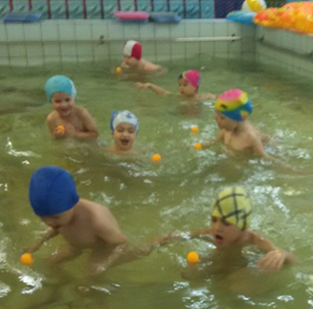

*2. Артикуляционная гимнастика*

Движения необходимы не только телу ребенка. Правильно произносить различные звуки нам помогает хорошая подвижность органов артикуляции.

Артикуляционная гимнастика - оказывает общеукрепляющее воздействие, нормализует тонус, эластичность и сократительную способность мышц, восстанавливает иннервацию органов артикуляционного аппарата, оказывает тонизирующее воздействие на центральную нервную систему.

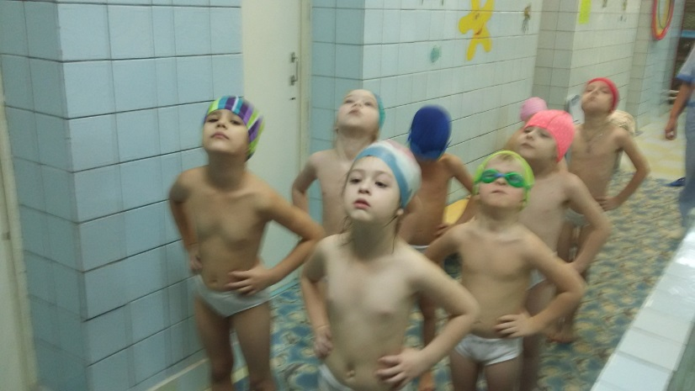

*3. Психогимнастика*

В логопедической группе имеются дети, у которых наблюдаются излишняя утомляемость, истощаемость, непоседливость, вспыльчивость, раздражительность, замкнутость. Именно этим детям на помощь приходит психогимнастика. Психогимнастика – это специальные этюды, упражнения, игры, направленные на развитие и коррекцию различных сторон психики.

Их использование позволяет снижать у детей эмоциональное напряжение, в результате чего происходит коррекция эмоциональной сферы.

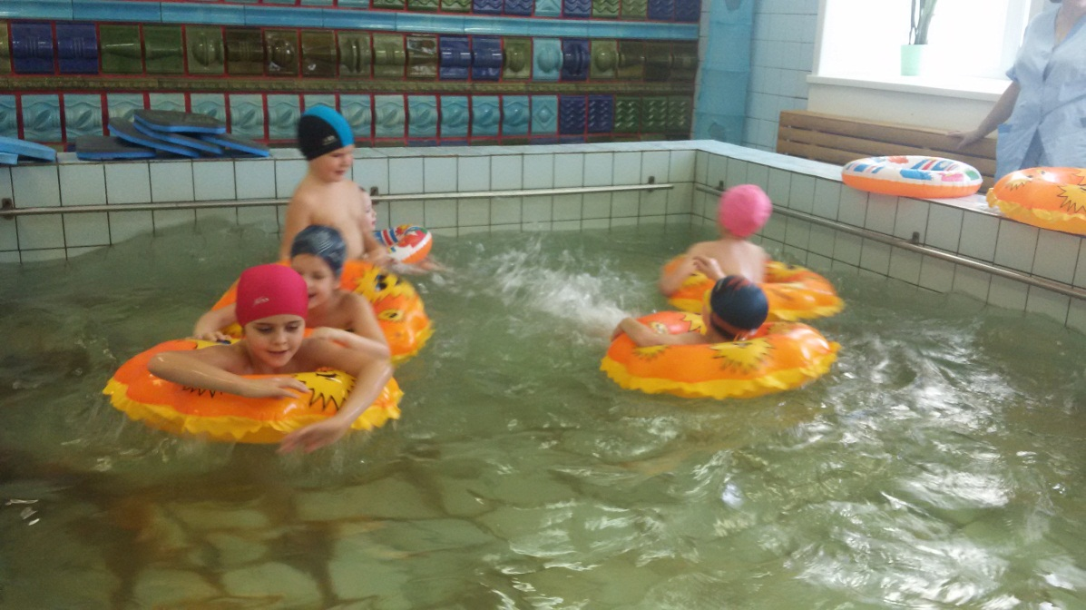 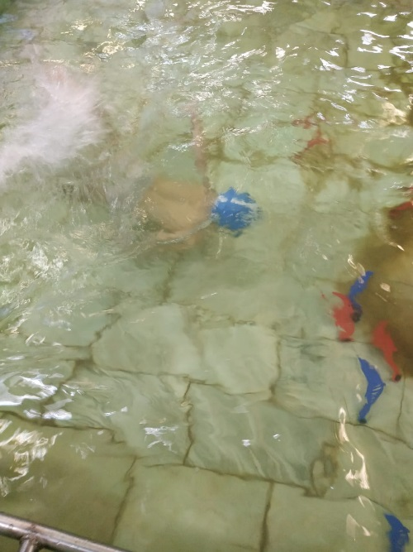

*4. Пальчиковая гимнастика и игровой самомассаж*

Известно, что у детей с ОВЗ наблюдается разная степень моторной недостаточности и недоразвитие тонких движений пальцев рук. Установлено, что уровень развития речи находится в прямой зависимости от степени сформированности тонких движений пальцев рук. Поэтому для предупреждения нарушений речи и коррекции, уже имеющихся проблем, необходимо развивать мелкую моторику рук ребенка. Пальчиковая гимнастика имеет лечебный характер. На ладошках есть проекции всех внутренних органов. И все эти игры не что иное, как массаж.

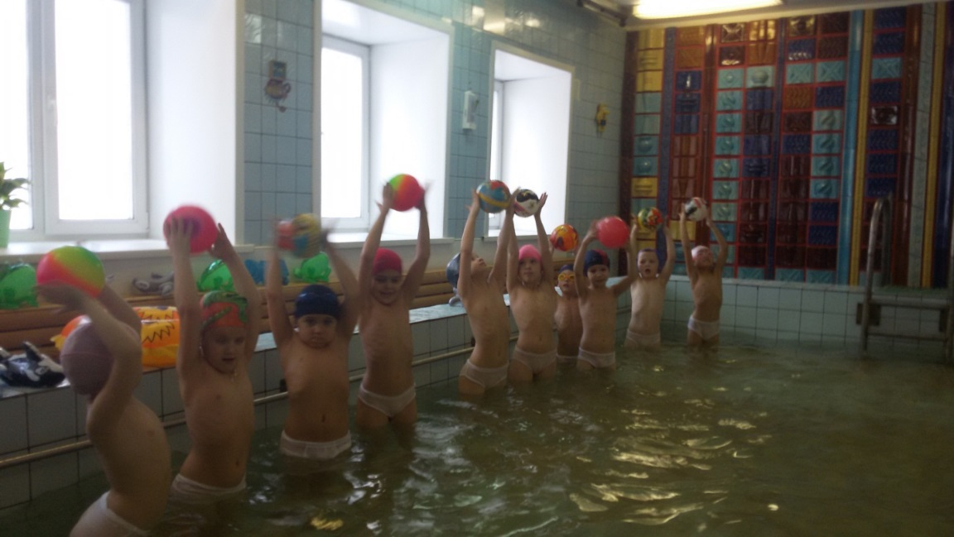 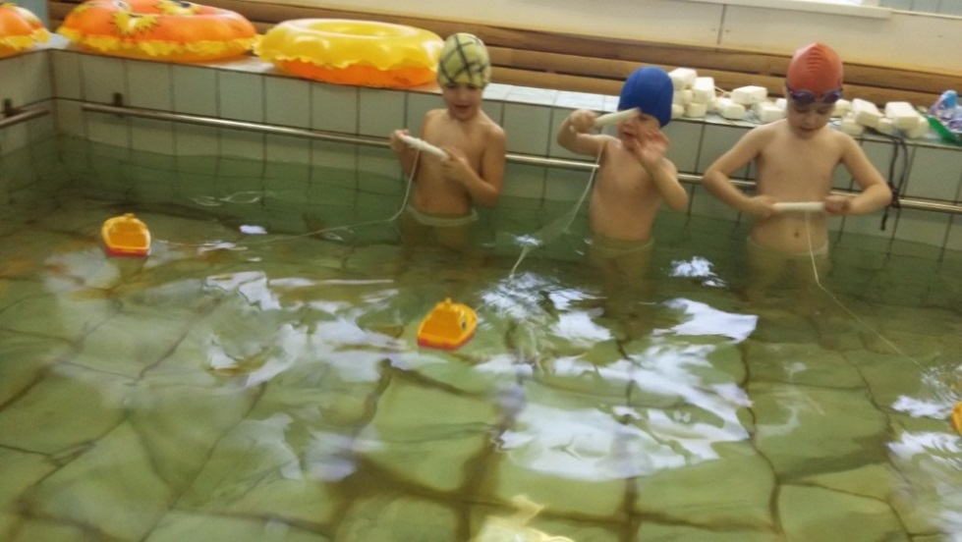

*5. Динамические паузы, логоритмические упражнения*

Неподвижный ребенок не обучается! Динамические паузы развивают психоэмоциональную устойчивость, физическое здоровье детей, повышают функциональную деятельность мозга, тонизируют весь организм.

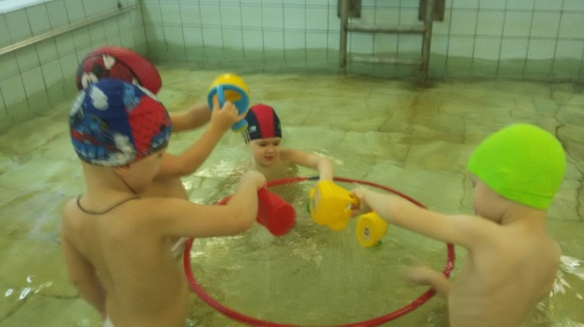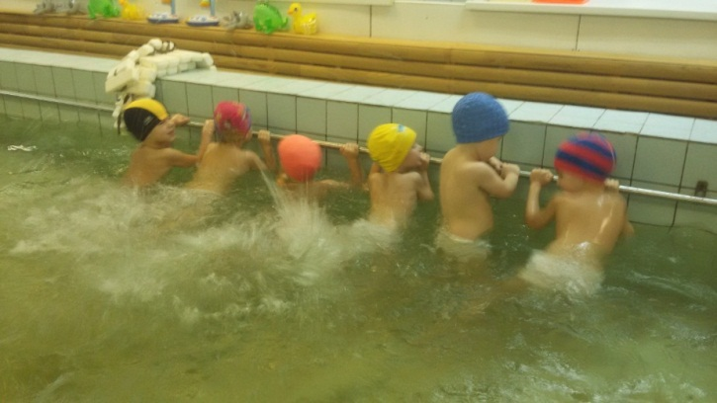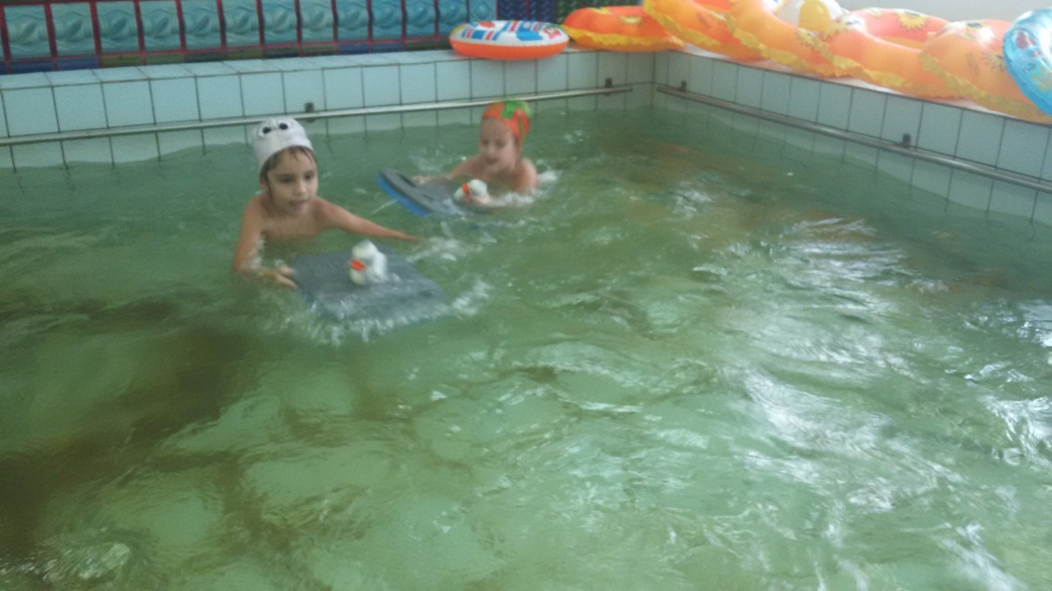

*6. Гимнастика для глаз*

Каждый человек воспринимает и изучает окружающий мир с помощью пяти чувств или сенсорных систем: зрения, слуха, осязания, обоняния и вкуса. Глаза считаются из всех органов чувств самым драгоценным даром природы. 90% информации человек воспринимает из внешнего мира благодаря зрению.

«Гимнастика для глаз» улучшает кровоснабжение глазных яблок, нормализует тонус глазодвигательных мышц, способствует быстрому снятию зрительного утомления. Упражнения для глаз предусматривают движение глазного яблока по всем направлениям. Каждый человек должен понимать, что зрение важно оберегать и сохранять.

*7. Релаксация*

Релаксация – глубокое мышечное расслабление, сопровождающееся снятием психического напряжения. Релаксация может быть, как непроизвольной, так и произвольной, достигнутой в результате применения специальных психофизиологических техник. Для формирования эмоциональной стабильности ребенка важно научить его управлять своим телом. В процессе развития, воспитания и обучения дети получают огромное количество информации, которую им необходимо усвоить. Активная умственная деятельность и сопутствующие ей эмоциональные переживания создают излишнее возбуждение в нервной системе, которое, накапливаясь, ведет к напряжению мышц тела.

Обучая детей методам релаксации, мы помогаем им снять внутреннее мышечное напряжение, успокоиться, тем самым привести нервную систему и психику в нормальное состояние покоя. Метод релаксации основывается на знании того, что за сильным напряжением мышц следует расслабление. Он учит отличать эти состояния друг от друга и управлять ими, дает возможность почувствовать разницу между мышечным напряжением и расслаблением всех частей тела от ног до головы. Умение детей управлять своими чувствами и эмоциями – еще один шаг к воспитанию у них уверенности в себе.

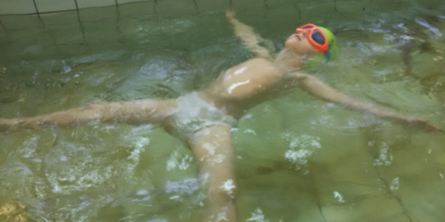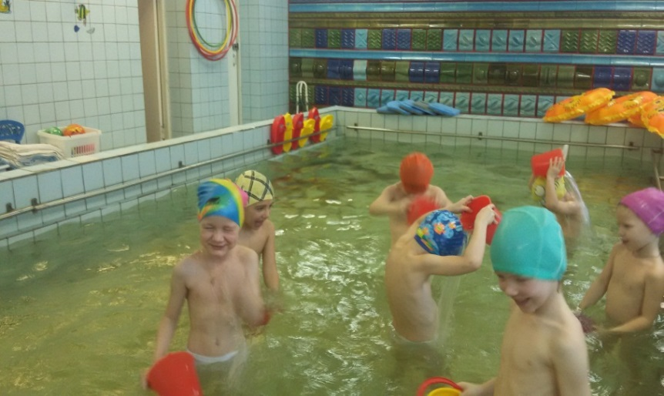

*8. Кинезиологические упражнения*

Развитие межполушарного взаимодействия через определенные двигательные упражнения, которые помогают выявить скрытые способности ребенка и расширить границы возможностей его мозга. Для того чтобы развиваться гармонично, ребенку необходимо двигаться. Движение создает межполушарный баланс, улучшая пространственное восприятие, которое необходимо для освоения учебных навыков. «Умная гимнастика» доставляет ребятам огромное удовольствие и положительный настрой на весь день, упражнения активизируют полноценную работу левого и правого полушария, помогают управлять эмоциональной, физической и умственной жизнью. Данная гимнастика способствует лучшему восприятию информации.

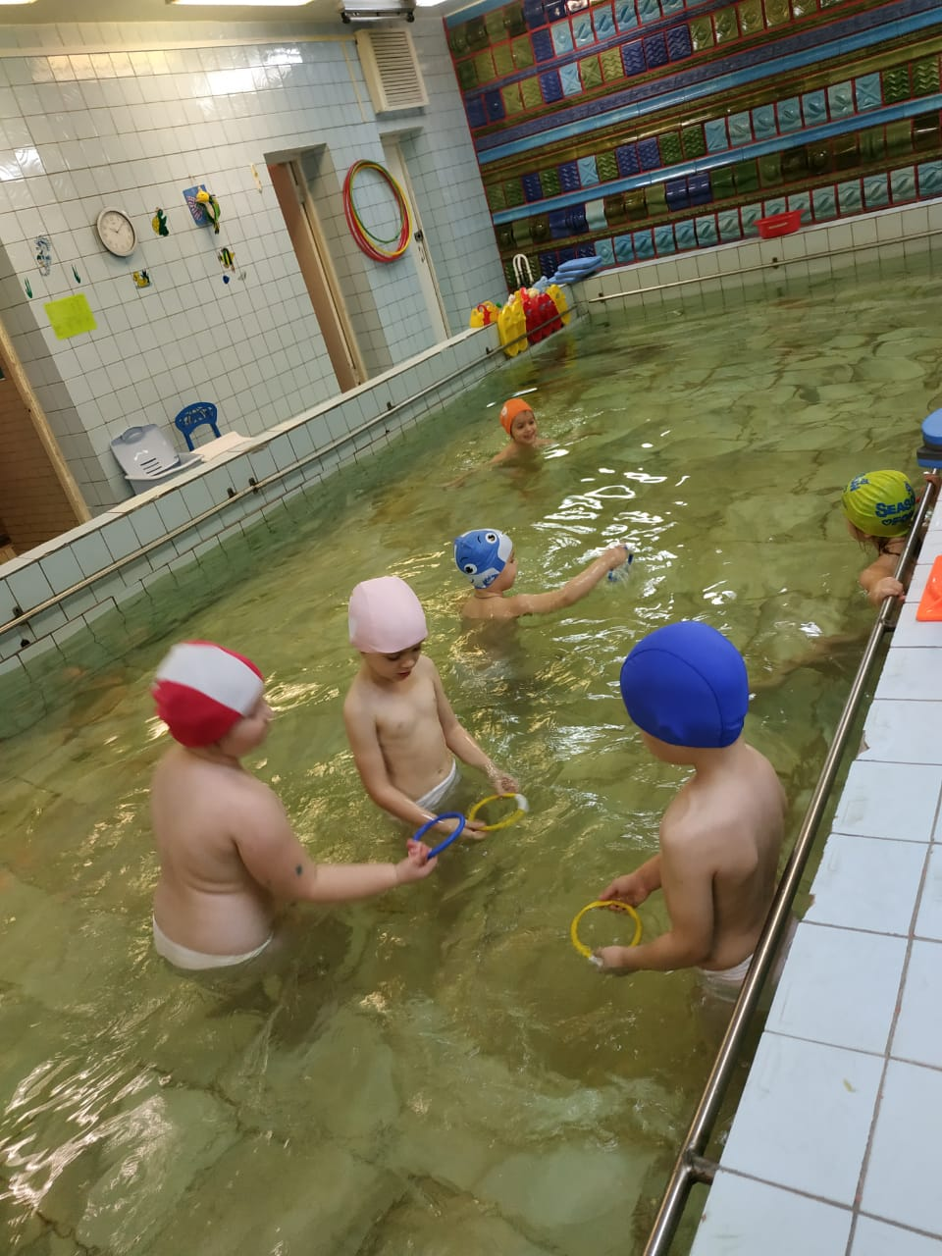 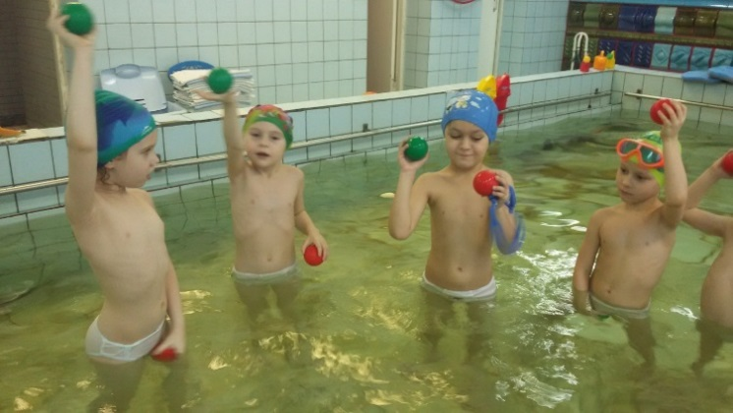

*9. Подвижные игры и игры на ориентацию в пространстве.*

Игра – это основной вид деятельности дошкольника. В процессе игры ребенок познает окружающий мир, в том числе учится ориентированию в пространстве. В игре формируются мышление, память, взаимоотношение со свертниками, развиваются, закрепляются приобретенные умения и навыки. Передвигаясь в пространстве, ребенок познает отношение между предметами и определяет свое собственное положение к ним. Благодаря игре ребенок получает огромный позитивный заряд.

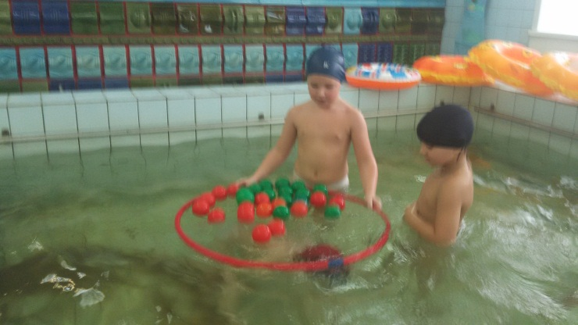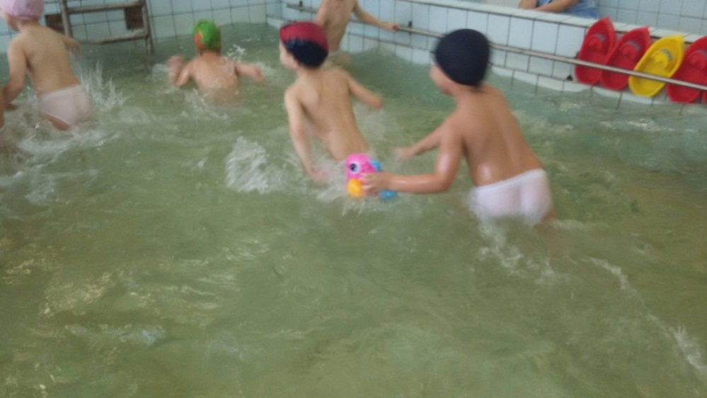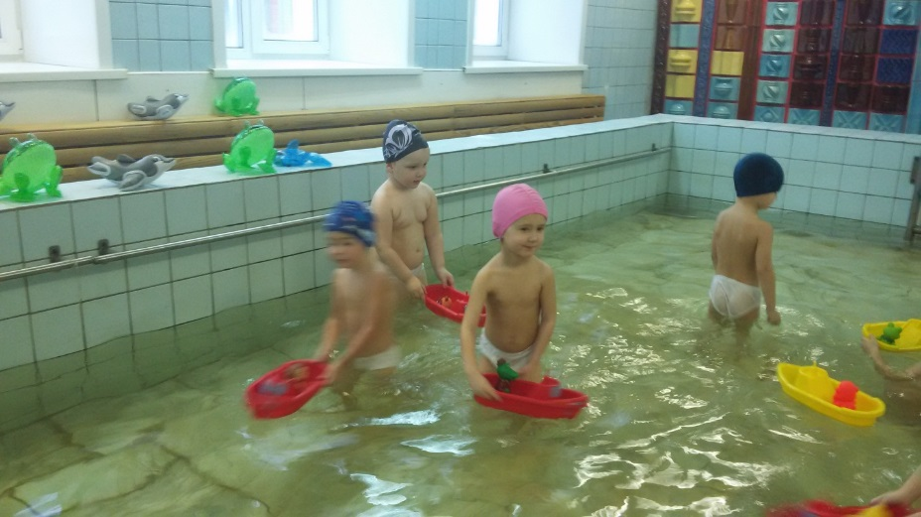

При проведении занятий применяю дифференцированный подход к каждому ребёнку с учетом первичных дефектов, вторичных нарушений, сопутствующих заболеваний и медицинских показаний к занятиям, особенностей психических и личностных качеств, а также уровня физического развития и физической подготовленности воспитанника.

Перед детьми с ОВЗ стоят такие же важные задачи, как и перед детьми с сохранным здоровьем: освоение с водной средой, преодоление водобоязни, формирование навыков передвижения в воде. Немаловажным является тот факт, что обучение плаванию ребенка с ОВЗ проходит в группе с другими детьми. Занятия в бассейне проводятся 1 раз в неделю в первой половине дня, по подгруппам, длительность зависит от возраста детей. Структура занятия в бассейне строится по классической схеме. Деятельность отличается разным дозированием нагрузок, увеличением времени на их выполнение, более детальным объяснением и показом. На занятиях я использую художественное слово: различные потешки, стихотворения и песни; включаю детскую музыку (спокойную и энергичную). Обучение проходит в игровой форме и очень нравится детям. После каждого занятия, дети посещают фитобар. Там они отдыхают, слушают спокойную музыку и пьют витаминизированный чай с шиповником. Но самое главное все занятия строятся с большой заботой и любовью к детям.

